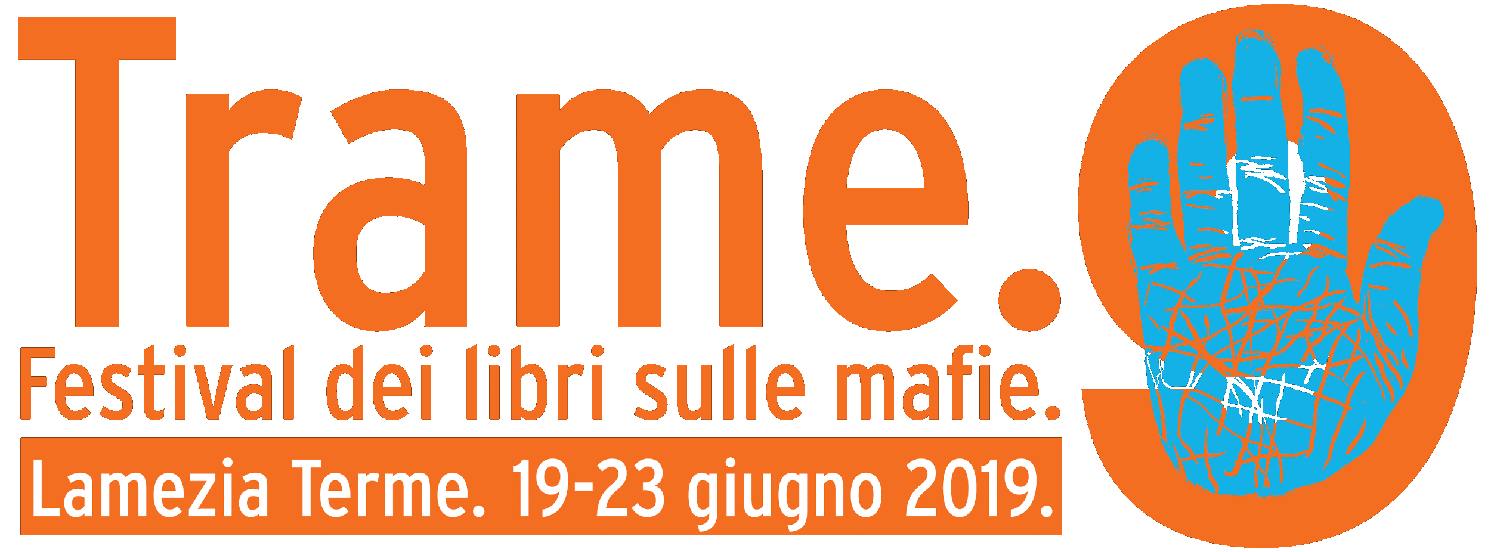
TRAME.9 | Festival dei libri sulle mafie
dal 19 al 23 giugno 2019 | Lamezia Terme

GLI OSPITI

Vincenzo Abate
Emanuele Aceto in arte Eman
Massimo Alberizzi
Tiziana Bagnato
Rosy Battaglia
Attilio Bolzoni
Claudio Bonivento
Gioacchino Bonsignore
Paolo Borrometi
Massimo Bray
Ninni Bruschetta
Floriana Bulfon
Federica Cabras
Francesco Cafiso
Laura Cannavò
Luca Capponi
Giancarlo Caselli
Danilo Chirico
Stefano Ciafani
Enzo Ciconte
Tina Cioffo
Dario Cirrincione
Filippo Cogliandro
Salvatore Curcio
Nando Dalla Chiesa
Paolo Damiani
Francesco d’Ayala
Gennaro De Rosa
Rita Di Giovacchino
Giuseppe Dipasquale
Domitilla Di Pietro
John Dikie
Gianfranco Donadio
Francesca Fanuele
Luigi Ferraiuolo
Gianluca Ferraris
Mimmo Gangemi
Lillo Garlisi
Emanuela Gemelli
Paolo Giura
Cristiano Godano
Giuseppe Governale
Nicola Gratteri
Antonella Inverno
Achille Iera
Nuccio Iovene
Angela Iantosca
Antonella Inverno
Anna Lapini
Marco Lillo
Lucio Luca
Mimmo Lucano
Marisa Manzini
Guglielmo Mastroianni
Andrea Mellace
Simona Melorio
Andrea Membretti
Paolo Mondani
Maria Teresa Morano
Nicola Morra
Sergio Nazzaro
Marco Omizzolo
Gaetano Paci
Leonardo Palmisano
Stefania Pellegrini
Pablo Petrasso
Salvo Piparo
Diletta Pistono
Angelo Pitrone
Carlo Puca
Costanza Quatriglio
Domenico Quirico
Daniela Rabia
Elisabetta Reale
Pasqualino Rettura
Lara Ricci
Ester Rizzo
Gabriele Rubini in arte Chef Rubio
Isaia Sales
Carmelo Sardo
Francesco Scaramuzzino
Pasquale Scimeca
Pietro Suber
Gero Tedesco
Francesco Tino
Giovanni Tizian
Giovanna Torre
Marco Travaglio
Nello Trocchia
Alessia Truzzolillo
Marco Urso in arte Marck Art
Qiu Xialong
Filippo Veltri
Stefano Vergine
Armando Vitale

Ufficio Stampa Trame.9
Daniela Caprino | d.caprino@tramefestival.it +39 345 921 4923
Valentina De Grazia | v.degrazia@tramefestival.it +39 333 200 0882

